В Москве прошли уникальные соревнования пожарных
по работе с системой пожаротушения «Кобра»

В течение двух дней в столице проходил смотр-конкурс по определению лучшего подразделения в городе по работе на автомобиле с системой пожаротушения с гидроабразивной резкой «Кобра».
Участие в соревнованиях принимали команды - подразделения, на вооружении которых находится «Кобра». Это 10 федеральных частей и 3 пожарно-спасательных отряда из Пожарно-спасательного центра Москвы. Всего 13 команд, и только 6 лучших вышли в финал смотра-конкурса.

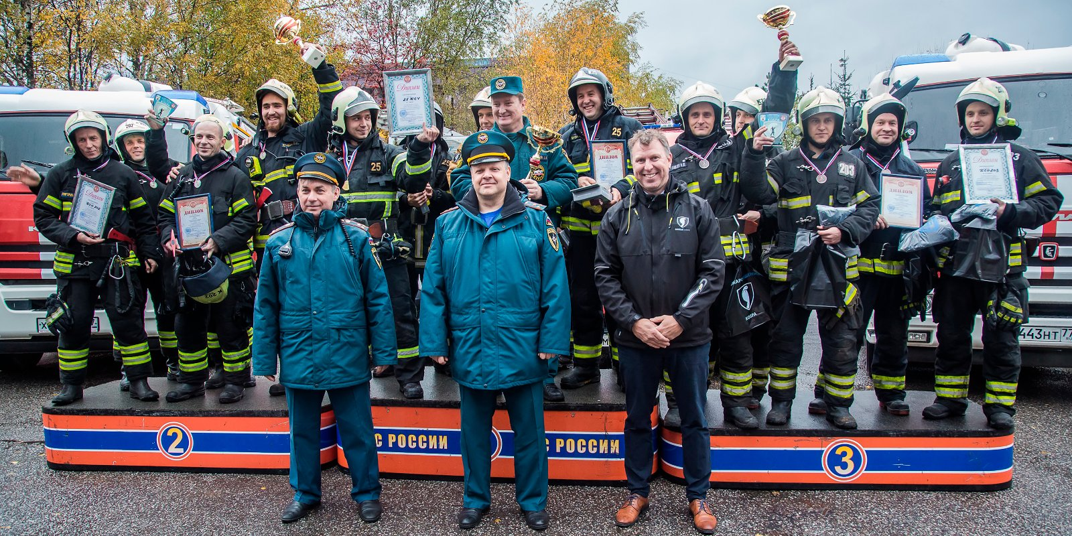

Эффективность и уникальность системы «Кобра» заключается в том, что она позволяет пожарному расчету приступить к тушению пожара, не заходя в помещение, и не проникая внутрь горящих конструкций. Это делает более безопасной работу пожарных, сокращает время тушения пожара, и экономит потребление воды и огнетушащих средств. Чаще всего, эти установки используются для тушения в труднодоступных местах - в ангарах или подвальных помещениях, где есть такие препятствия, как бетон, кирпич, сталь, чугун и другие строительные конструкции любой толщины.
Соревнования такого формата проходят в Москве всего второй раз, и они пока единственные в мире. Этапы смотра-конкурса максимально приближены к реальным условиям. Участники соревнований воссоздают алгоритм своих действий при работе с системой пожаротушения «Кобра» на пожаре. Здесь, на соревновательной площадке, пожарные могут отработать свои действия и в ходе конкурентной борьбы набраться ценного опыта, который пригодится в работе.
Финальный этап требовал от команд полностью сымитировать выезд по тревоге и поэтапно ликвидировать условный пожар. В огневом симуляторе температура превышала 400 градусов.

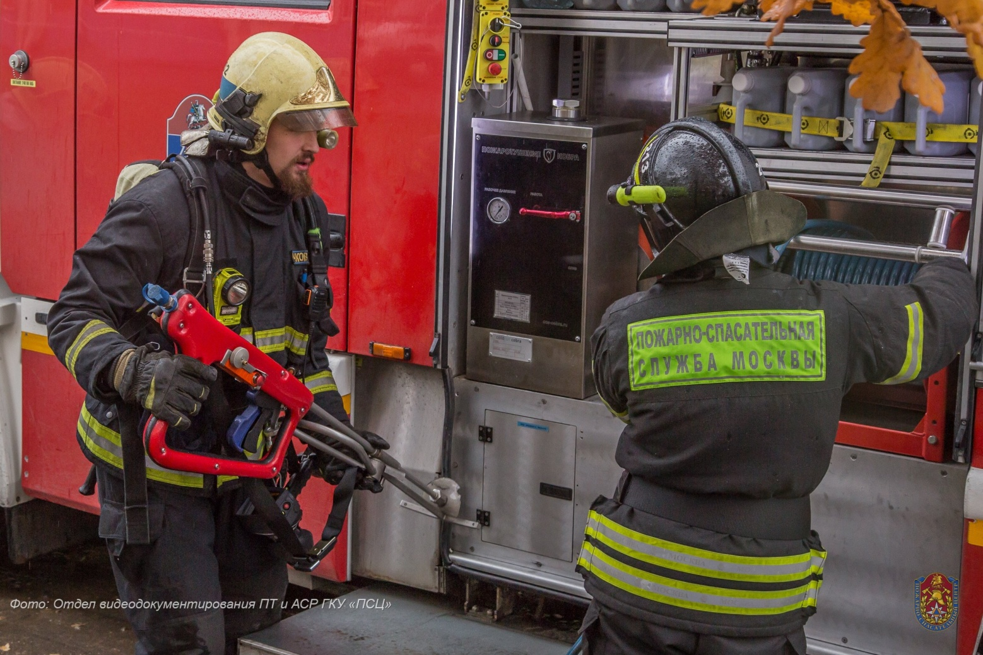

«Считаю, что такие соревнования обязательно нужны, для того чтобы ребята, которые реже используют установку, набирались больше опыта, ну и естественно, соревновательный дух между командами всегда полезен», - комментирует пожарный ПСО №213 ГКУ «ПСЦ» Олег Фадин.
По результатам прошедших испытаний победителями смотра-конкурса по работе с системой пожаротушения с гидроабразивной резкой «Кобра» в этом году стали: почётная бронза у команды ПСО №203 ГКУ «ПСЦ» Москвы, второе место заняла команда 202 пожарно-спасательного отряда ГКУ «ПСЦ», золото соревнований завоевала команда 25-й ПСЧ Главного Управления МЧС России по городу Москве.

